**Taller III**

**Evaluación de impacto**

**6 octubre 2020**

1. [Fuente: Cunningham] En la Figura 2, para cada caso (a-d), X es la variable binaria de tratamiento, Y el outcome, U y V no son observables, S y Z (y obviamente X y Y) si son observables. Responda a las siguientes preguntas:

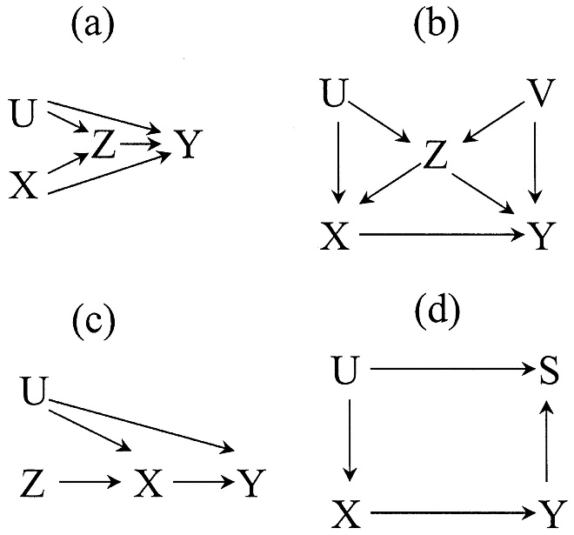

Figura 2: DAG, ejemplos

* 1. Escriba todos los *backdoor paths* de X a Y indicando si son abiertos o cerrados.
  2. Escriba una estrategia de condicionamiento que cumpla con el *backdoor criterion.* En el caso que dicha estrategia no exista, identifique claramente el problema, es decir qué impide la identificación.

1. Queremos testear que la participación a un programa de control emocional (ejemplo Mindfulness) ayuda el desempeño académico (PAPA). Sin embargo, nosotros observamos la participación al programa únicamente para las personas que han acudido a las oficinas de Bienestar de la Universidad. Las personas que pertenecen al programa subsidiado “Cobertura en Salud” tienen más probabilidad de aparecer entre los que acudieron a Bienestar porque tienen acceso privilegiado, e igualmente tienen apoyo para estudio lo cual condiciona el PAPA. Existen dos variables no observables: U captura características de entorno familiar que están asociadas a la probabilidad de estar en el programa subsidiado “Cobertura en Salud” y a la probabilidad de acudir a Bienestar, y la disposición hacia atención psicológica, que está asociada tanto a la probabilidad de entrar al programa como de acudir a Bienestar.
   1. Escriba todos los backdoor paths de Control Emocional a PAPA;
   2. Si asumimos de poder observar todos los datos y no solo los que acuden a Bienestar, ¿Qué estrategia de condicionamiento cumple con el backdoor criterion?
   3. Ahora resulta, como indicamos arriba, qué solo se tiene acceso a los datos sobre los que acudieron a Bienestar. Si estima el siguiente model $PAPA=α+βControlEmocional+ϵ$¿puede identificar el ATE? ¿Por Qué?
   4. Si usted estima el impacto de ControlEmocional sobre PAPA sobre los que acudieron a Bienestar y condicionando sobre CoberturaEnSalud, ¿puede identificar el ATE? ¿Por Qué?

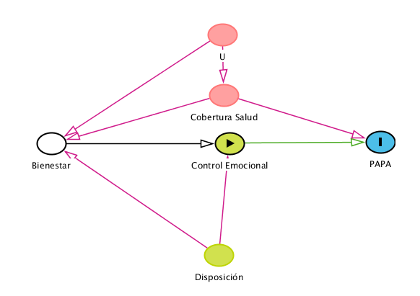

Figura 3: DAG del control emocional y el PAPA